Sistema POS para pequeños negocios restauranteros.
Problemática
En la ciudad de Hermosillo, existe una gran cantidad de pequeños y medianos negocios del sector restaurantero (como taquerías, fondas, cafeterías y puestos de comida) que operan con procesos administrativos deficientes, principalmente por:
- Uso de libretas o registros manuales
- Falta de control real sobre ventas diarias
- Errores frecuentes en cortes de caja
- Pérdida de información histórica
- Desconocimiento de productos más vendidos
- Falta de control de inventarios
- Dependencia total de la memoria del encargado
Estas prácticas provocan pérdidas económicas, desorganización operativa y dificultan la toma de decisiones, limitando el crecimiento del negocio.
Además, muchos propietarios no utilizan sistemas comerciales existentes debido a:
- Costos elevados
- Complejidad de uso
- Requerimientos técnicos (internet constante, hardware especial)
- Falta de adaptación a la realidad local
Objetivo general
Nuestro objetivo será desarrollar un sistema de punto de venta (POS) para restaurantes pequeños en Hermosillo que permita mejorar la administración, el control de ventas y la toma de decisiones, mediante una herramienta accesible, fácil de usar y adaptada a las necesidades reales del negocio local.
Objetivos específicos
- Automatizar el proceso de ventas, reduciendo errores humanos al registrar pedidos y cobros.
- Centralizar la información de ventas, usuarios y caja en una base de datos estructurada y segura.
- Facilitar el control de caja, permitiendo realizar aperturas, cierres y registros de movimientos de manera clara y verificable.
- Proporcionar reportes básicos (ventas diarias, productos más vendidos, ingresos por método de pago) que apoyen la toma de decisiones administrativas.
- Mejorar la transparencia del negocio, permitiendo identificar inconsistencias en ingresos y gastos.
- Ofrecer una solución económica y práctica, diseñada para pequeños negocios que no pueden costear sistemas comerciales complejos.
- Reducir la dependencia de procesos manuales, permitiendo al propietario enfocarse en la operación y crecimiento del negocio.
Enfoque, limitaciones y expectativas
El sistema está enfocado en:
- Restaurantes pequeños y medianos
- Operación local (una sucursal)
- Uso en equipos de escritorio
- Funcionamiento sin conexión constante a internet
No contempla inicialmente:
- Facturación electrónica
- Integraciones bancarias
- Multisucursal
Esperamos que los negocios, al implementar nuestro software:
- Mejoren su control administrativo
- Disminuyan las perdidas por mala gestión
- Tengan una mayor gestión operativa
- Consigan información confiable para la toma de decisiones
- Profesionalicen su negocio
Tecnologías
El sistema será desarrollado utilizando C# como lenguaje de programación principal, ejecutándose sobre la plataforma .NET, lo que permitirá construir una aplicación robusta y eficiente. C# ofrece un fuerte tipado, control de errores y una integración nativa con bases de datos, lo que lo convierte en una opción adecuada para aplicaciones empresariales como un POS.
La interfaz gráfica del sistema será implementada mediante Windows Forms, permitiendo la creación de un entorno visual intuitivo, sencillo de usar y optimizado para equipos de cómputo utilizados en restaurantes. Esta tecnología facilita la interacción del usuario con el sistema y permite una rápida respuesta durante el proceso de venta.
Sistema gestor de base de datos
Para la gestión y almacenamiento de la información se utilizará Microsoft SQL Server como sistema gestor de bases de datos. Esta herramienta permitirá manejar de forma segura los datos relacionados con usuarios, roles, productos, categorías, pedidos y ventas, asegurando la integridad de la información mediante el uso de llaves primarias y foráneas.
El acceso a la base de datos se realizará a través de ADO.NET, lo que permitirá ejecutar consultas SQL, procedimientos almacenados y transacciones desde la aplicación en C#, asegurando una comunicación eficiente entre el sistema y la base de datos.
La base de datos almacenará información relacionada con:
- Usuarios
- Productos
- Pedidos
- Pagos
- Caja
- Movimientos financieros
Seguridad de datos
En cuanto a la seguridad, se implementará el uso de librerías integradas de System.Security.Cryptography para el cifrado de contraseñas, evitando el almacenamiento de información sensible en texto plano y fortaleciendo el control de acceso al sistema.
Finalmente, el sistema seguirá una arquitectura en capas, separando la interfaz gráfica, la lógica de negocio y el acceso a datos, lo que permitirá un desarrollo ordenado, escalable y fácil de mantener, además de facilitar futuras mejoras o migraciones tecnológicas.

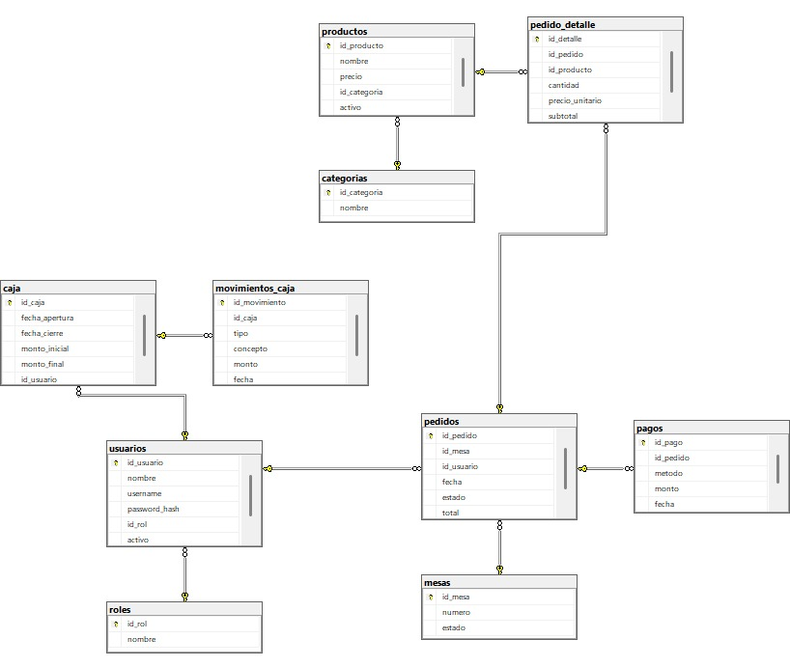
Ejemplo de la base de datos

Este diagrama de clases representa la base de datos a nivel general del sistema POS que tenemos planeado, se tiene contemplado poder escalarlo a futuro con más opciones, configuraciones y características.

